Biblioteca Ragazzi
piazza Martiri della Liberazione, 12 – San Pietro in Casale
Tel. 051/810658

Sabato da …favola

18 novembre 2017

Ore 11.00

Ronja,

la figlia del brigante

di Astrid Lindgren

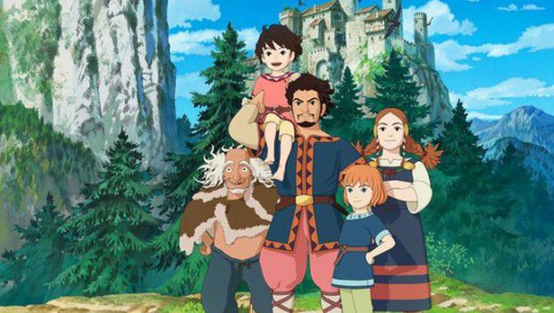

raccontata da

mamma Irene, Bianca e Sara

